ЭКСКУРСИЯ В ХРАМ СОБОР СИБИРСКИХ СВЯТЫХ
Минханова Снежанна Игоревна
Государственное профессиональное образовательное учреждение
«Анжеро-Судженский политехнический колледж» (ГПОУ АСПК)

«Пусть ребенок чувствует красоту и восторгается ею, пусть в его сердце и в памяти навсегда сохранятся образы, в которых воплощается Родина». В.А. Сухомлинский

1. Пояснительная записка
1.1. Тематическое направление: духовно-нравственное воспитание.
1.2. Тема воспитательного мероприятия: «Экскурсия в Храм Собор сибирских святых»
1.3. Актуальность и обоснование выбора темы.
Духовно-нравственное воспитание является первостепенной задачей современной образовательной системы и представляет собой важный компонент социального заказа для образования. Это находит отражение в нормативных документах. Одной из основных целей отечественного образования, определенной в Федеральном законе «Об образовании в Российской Федерации» (№ 273-ФЗ, 2012), является духовно -нравственное
воспитание ребенка [ст. 2. п. 1].
В российской педагогике воспитание всегда связывалось с духовным развитием и ставило перед собой основную цель – воспитать ребенка мыслящим, добродетельным, милосердным, верящим в возможность совершенствования мира и людей. В настоящее время делается акцент на осознание неизбежности перехода от информационной педагогики к педагогике ценностей.
Чтобы человек мог состояться как личность, процесс обучения должен быть связан с нравственным воспитанием, с формированием у детей-подростков моральных качеств, которые в будущем помогут занять им достойное место в обществе, самостоятельно делать выбор, выстраивать свою жизненную позицию.
Духовно-нравственное воспитание – это не отдельное направление воспитания, это путь к воспитанию человеческого в человеке. Именно такое всеобщее понимание духовно-нравственного воспитания становится основой образовательной практики, одушевляет процесс воспитания ребенка как гражданина своего Отечества. [2, с. 7].
Русская Православная Церковь на протяжении всего Российского государства имела огромное влияние на развитие и поддержание духовно-нравственных основ общества.
Актуальность данной экскурсии заключается в повышении интереса к православной культуре, как культуре преемственности поколений и необходимости сохранения её традиций.
Экскурсию можно рассматривать как инновационную воспитательную технологию, так как она представляет собой активный метод обучения, который сочетает в себе элементы теории и практики; охватывает несколько предметных областей, создает эмоциональную связь с материалом, развивает коммуникативные навыки и умение работать в коллективе, способствует формированию гражданской ответственности и социальной активности.
1.4. Роль и место воспитательного мероприятия в системе работы педагога-психолога.
Государственный заказ для образовательного учреждения - это
духовно - нравственное развитие обучающихся. Поэтому одной из задач моей работы со студентами является, приобщение их к системе духовных и культурных ценностей своего народа. Изучение и сохранение культурно-исторического наследия. Реализация этого направления осуществляется через разнообразную деятельность: классные часы, экскурсионную работу, встречи, этические беседы.
1.5. Целевая аудитория воспитательного мероприятия: обучающиеся 1 курсов специальностей: 15.01.05 Сварщик (ручной и частично механизированной сварки (наплавки); 43.01.09 Повар, кондитер; 23.01.17 Мастер по ремонту и обслуживанию автомобилей.
1.6. Цель: развивать у студентов интерес к культуре и истории России через ознакомление с православными традициями.
1.7. Задачи:
1. Познакомить студентов с понятием «храм – дом Божий», с символикой и архитектурой храма.
2. Формировать духовную основу личности, показав, что существует система запретов, помогающих расти внутреннему миру человека.
3. Воспитывать ценностное отношение к духовному, историческому и культурному наследию русского народа.
1.8. Планируемые результаты воспитательного мероприятия.
Студент после проведенного мероприятия:
1.Имеет представление о строении Православного Храма.
2.Осознает культурные обычаи и практики, связанные с посещением Храма и его ролью в жизни людей.
3. Имеет возможность переосмыслить свои собственные взгляды на жизнь и духовные ценности.
1.9. Форма проведения воспитательного мероприятия и обоснование ее выбора.
Мероприятие проходит в форме экскурсии в храм. В программу экскурсии входит посещение храма, беседа с отцом Александром.
Когда ученик непосредственно видит, слышит, осязает окружающий мир, воспринимает его в более ярких, эмоционально насыщенных, запоминающихся образах, чем те, которые предстают перед ним со страниц книг, учебных пособий, воспитывается любовь к Родине, её культуре, её природе, истории, людям. В этом есть ценность экскурсии.
Храм - это посвященное Богу здание, в котором собираются верующие для получения благодати Божией через Таинства и для возношения молитв Богу. Он как живой организм имеет свой характер и свое мироощущение. Своим убранством и атмосферой, которые присутствуют в храме, дополненные
информацией экскурсовода, будет особенно интересен студентам.
1.10. Воспитательные методы и приемы, используемые для достижения планируемых результатов.
Для достижения планируемых результатов был использован
практический метод - экскурсия, прием - "Хочу спросить" или "Задай
вопрос", составление памятки-инструкции. Прием фиксации наблюдений. Во
время экскурсии мы вели фотосъемку (рис1-2).
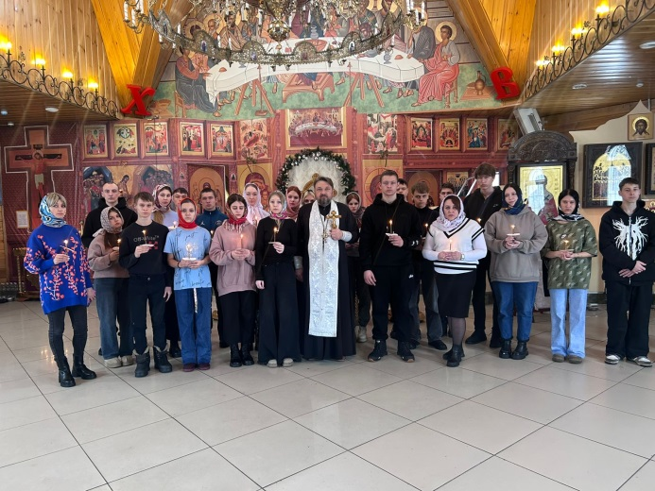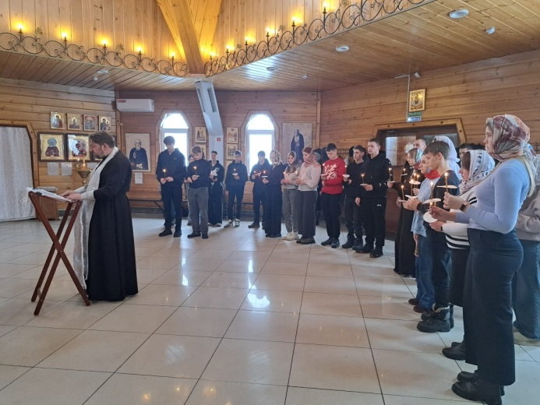
рис.1 рис.2

1.11. Кадровые и методические ресурсы, необходимые для подготовки и проведения мероприятия.
Кадровые: педагог-психолог, обучающиеся, протоиерей храма.

Организационно - методические: подбор материала, его систематизация, подготовка раздаточных материалов.
2. Основная часть
2.1. Описание подготовки воспитательного мероприятия.
В основу подготовки экскурсии положены педагогические принципы: взаимосвязь обучения и воспитания, последовательность и систематичность, ясность и доступность изложения, наглядность и эмоциональность, учет возрастных особенностей и т. д. Методика подготовки экскурсии включала в себя:
1. Подбор источников информации: литературы, адресов сайтов для ознакомления студентов по теме «Храм», «Разновидности храмов», «Правила поведения в храме».
2. Посещение храма педагогом-психологом, для полного представления о месте проведения экскурсии.
3. Разработку сценария экскурсии.
4. Проведение беседы со студентами о правилах поведения в Храме.
2.2. Описание проведения воспитательного мероприятия
«Экскурсия в Храм Собор сибирских святых»
Формирующиеся ценности: духовность, мир и гармония, ответственность, уважение к культуре и традициям русского народа.
Продолжительность: 60 минут

Структура экскурсии
1.Вводная часть
Педагог: Здравствуйте, ребята! У каждого из нас есть свой дом, в котором мы живем вместе со своими родными. Этот дом является общим для всех членов семьи. Есть общий дом для верующих в Бога людей. Его называют Храмом. Это место для молитв, богослужений. Верующие люди находят в храме защиту и спокойствие. После посещения храма, у многих людей уходят негативные мысли и эмоции, внутри становится легко.
2. Основная часть
Педагог: Сегодня мы с вами совершаем экскурсию по Храму Собору сибирских святых. Попробуем дать определение слову «храм».
(учащиеся дают различные определения что такое «храм», вариантов множество)
Учащийся 1: Храм - это дом Божий.
Учащийся 2: Храм - это место, где мы можем помолиться господу, поставить свечи.
Учащийся 3: Храм - самое тихое место, в котором душа находит успокоение.
Учащийся 4: Храм - это высшая ценность нашей духовной жизни.
Педагог: Ребята, а вы были в храме ранее? Какая была причина? Ответьте, пожалуйста, какие чувства у вас вызвало посещение храма?
(варианты ответов разные)
Ответы учащихся: Помолившись в храме, человек выходит утешенным и очищенным духовно, у него появляется надежда, он верит, что Господь услышал его молитвы. После посещения церкви человек укрепляется духовно.
Педагог: В наше время православные традиции возрождаются. Очень много храмов реставрируются, строят новые церкви, часовни. Издавна Храмы строились в самых красивых местах. Перед этим люди молились, чтобы Господь указал им место стройки. Узнав волю божию, люди начинали строить. Ребята, скажите, пожалуйста, чем же храм отличается от других зданий?
Ответы учащихся: храм состоит из множества куполов в форме луковицы, крестов. В храмах есть иконостас. В службах используется хоровое пение.
Педагог: Ребята, знаете ли вы, что в храме существуют определенные нормы поведения, которые называются церковным этикетом. В храме должна быть тишина и спокойствие. К священнику стоит обращаться «батюшка» или «отец», а затем излагать то, что вас беспокоит. Есть требования и к внешнему виду: юношам прежде, чем войти в храм нужно снять головной убор. Девушки наоборот должны покрыть голову платком.
В храме ребят встретил отец Александр. Он рассказал, что все компоненты храма: купол, свод, стены, иконостас, иконы, церковное пение - имеют очень глубокий смысл. Они отражают путь восхождения к Господу.
Отец Александр: Ребята, может быть кто-нибудь из вас знает из каких частей состоит храм?
Ответы учащихся: иконостас, алтарь.
Отец Александр: Храм делится на несколько частей. Это - притвор, сам храм и алтарь.
В притворе раньше стояли люди, которые готовились к крещению и покаянию. В наше время в притворе продают свечи, иконы, различные церковные атрибуты, пишут записки о здравии и об упокоении.
Самая большая часть храма - место для прихожан. Здесь у икон мы можем поставить свечи о здравии за наших близких и родных людей. С левой стороны стоит панихидный столик-здесь ставятся свечи за упокой, служатся панихиды.
Самая главная часть храма- это алтарь, святое место, в него нельзя входить непосвященным. Главное место в алтаре- престол. Освященный четырехугольный стол, украшенный двумя материями. Нижняя – белая из полотна, верхняя из парчи. Считается, что на престоле невидимо присутствует Иисус Христос, поэтому касаться его могут только священники.
От алтаря с центральной частью храма мы видим целую стену из икон- иконостас.
Отец Александр рассказал об иконах и значении церковной свечи. Показал как правильно ставить свечи. После этого ребята приложились к иконе и поставили свечу. Церковная свеча- символ молитвы верующего человека. Она символизирует любовь верующего к Богу. Затем батюшка провел молебен о благополучии обучающихся АСПК.
Вместе с отцом Александром ребята поразмышляли о нормах нравственного поведения в жизненных ситуациях на основе примеров из жизни в своей семье. Всегда ли они относятся с пониманием к родителям? Проявляют ли гуманность в отношениях между собой и ими? Очень важно уметь налаживать гармоничные отношения в семье, хотя и не просто. Все вместе мы попытались разобраться в сложных ситуациях жизни ребят. Вы часто обижаетесь на своих любимых людей, но забота и любовь способны стереть самые страшные обиды. Кто же первый находит подход в восстановлении отношений? Только тот кто может простить, понять, уступить, «проглотить» свою обиду. Это проявление человечности намного дороже чувства обиды. В этот момент человек работает над собой, проявляет гуманность. Кроме того, ваши отношения с близкими людьми станут лучше. Любые действия человека должны основываться на одном из важных правил: поступай с другими так, как хочешь, чтобы поступали с тобой. Напоследок отец Александр дал ребятам совет. Его суть проста: будьте терпимы и уважительны к человеку любой национальности, разной веры. Умейте видеть состояние другого человека и старайтесь понять его, чтобы проявить сочувствие и милосердие - и в ответ получите доброжелательное отношение и уважение. Пусть это напутствие будет постоянным ориентиром в вашей жизни. Ваше отношение к самому себе формирует отношение к вам окружающих людей.
Ребята поблагодарили отца Александра за интересную экскурсию.
3. Подведение итогов
Педагог: сегодня мы очень многое узнали о православном храме, о его особенностях. Храм служит одной благой цели - спасению души человеческой. Религия всегда провозглашала нравственные нормы, так как они очень важны для развития общества, мировоззрения. Каждое новое поколение принимает этот бесценный опыт, учится на нем, и добавляет что–то новое. По окончанию экскурсии был проведен опрос.
Анкета для принявших участие в экскурсии
1. Понравилась ли тебе экскурсия?
2. Впечатлил ли тебя храм?
3. Поделился ли ты тем, что тебе удалось узнать на экскурсии?
4. Хочешь ли ты обсудить с учителем и родителями то, что ты услышал и увидел на экскурсии?
5. Хотелось бы тебе побывать на экскурсии в другом храме?
По итогам опроса было выявлено (рис.3):
-74% учащихся удовлетворены экскурсией;
-21% учащихся затрудняются ответить;
-5% учащихся не удовлетворены;
- 0% воздержались.

Рис. 3
4. Рекомендации по использованию методической разработки в практике работы классных руководителей.
Методическая разработка экскурсии может быть использована в практике работы преподавателей, осуществляющих классное руководство для того, чтобы развить интерес учащихся к нетрадиционной форме обучения, достичь высоких результатов в воспитании. Человек становится личностью только в процессе общения, взаимодействия с другими людьми. Вне человеческого общества социальное, психическое, духовное развитие не может происходить.
Список использованных источников:
1. Федеральном законе «Об образовании в Российской Федерации» (№ 273-ФЗ, 2012).
2.Челпаченко Т.В., Васильев В.В. ДУХОВНО-НРАВСТВЕННЫЙ ВЕКТОР СОВРЕМЕННОГО ОБРАЗОВАНИЯ //Современные проблемы науки и образования.–2019.–№6.
2. URL: https://science-education.ru/ru/article/view?id=29272 (дата обращения: 11.02.2025).
4. file:///C:/Users/Теплова-А.Б._Духовно-нр.-воспитание.pdf

